Муниципальная бюджетная образовательная организация
дополнительного образования
«Детский образовательно-оздоровительный Центр «Кристалл»

Конспект открытого занятия
Луковичные растения. Посадка, уход, размножение.

Автор работы:
Руденко Наталия Владимировна
Педагог дополнительного образования

Уварово 2016
Пояснительная записка.
Природа - важнейшее средство воспитания и развития детей. Эстетическое восприятие природы вызывает у детей чувства бережного, заботливого отношения к растениям, животным, стремление приумножать и ухаживать за ними. Не каждый может стать художником или дизайнером, но каждый в состоянии научиться понимать истинную красоту, которая в свою очередь, преображает, делает человека добрее. В этом помогает общение с живой природой – неиссякаемым источником вдохновения.
Методическая разработка конспекта открытого занятия эколого-биологической направленности, нацелена на формирование у обучающихся экологической культуры, путём изучения растений из семейства луковичные.
Данную разработку можно использовать при реализации дополнительных общеобразовательных программ по экологии, а так же школьных программ по Окружающему миру, Биологии.
Тип: Комбинированный урок приобретения учащимися новых знаний и формирования умений и навыков.
Продолжительность занятия 45 минут. Методическая разработка предназначена для детей 6- 10 лет, дополнительной подготовки обучающихся не требуется.
Актуальность: луковичные цветочные и овощные культуры могут быть использованы на уроках для организации и проведения практических работ, опыты с которыми можно проводить в течение всего года обучения. Знания, полученные обучающимися на занятиях, могут быть применены в повседневной жизни, в том числе и для облагораживания территории вокруг школы.
Новизна: занятие комплексное, направлено на интеграцию разных видов деятельности обучающегося, охватывает основные направления его развития.
Цель урока: познакомить обучающихся с растениями из семейства луковичные, способами размножения, посадки и ухода за ними на примере лука репчатого, чеснока, лилии, гиппеаструма.
Задачи:
- Образовательные: сформировать у обучающихся понятия о луковичных цветочных и овощных культурах, о строении луковиц, о способах их размножения (семенной, делении луковицы, посадка целой луковицы), правилах посадки и ухода за ними.
- Развивающие: способствовать развитию умения наблюдать, сравнивать, анализировать, обобщать и систематизировать, работать самостоятельно и в группах.
- Воспитательные: создание оптимальных условий для воспитания у обучающихся уважения к труду, желания участвовать в трудовом процессе.
- Профориентационная: формирование знаний у обучающихся, необходимых для профессий сельскохозяйственной отрасли – растениеводства.
Формы организации познавательной деятельности учащихся: групповая работа.
Тип урока: Комбинированный урок приобретения учащимися новых знаний и формирования умений и навыков.
Понятия и термины: луковичные растения, запасные питательные вещества, донце, чешуи, чешувание, бульбы, луковицы-детки, семена, побег, технология выращивания, посадка, рассада, полив, дезинфекция, перманганат калия.
Оборудование и материалы: ящики с землей, цветочные горшки, совки, лейки, клеенка, палочки, схема строения луковицы, технологическая карта посадки семян, луковиц, чешуй лилий, тарелки для семян, луковицы ( гиппеаструма, лилий, чеснока, лука репчатого), полиэтиленовые пакеты с песком, изображение луковичных растений.
Методы обучения: объяснительно-иллюстративный, практический.
Методические приёмы: беседа, объяснение нового материала, демонстрация схемы строения луковицы, технологических карт и натуральных объектов.

План занятия
1.Организационный момент.
1.1. Приветствие. Представление себя детям.
1.2 .Подготовка аудитории к работе.

2.Основная часть.
2.1. Вступительное слово педагога.
2.2. Постановка целей и задач, озвучивание плана мероприятия.
2.3. Изучение нового материала о растениях из семейства луковичные.
2.4. Физкультминутка.
2.5.Повторение правил по технике безопасности перед началом работы.
2.6. Практическая работа – посадка семян лука, чешуй лилии, луковиц гиппеаструма.
.
3.Подведение итогов.
3.1. Расстановка ящиков с посаженными растениями на столе.
3.2. Уборка рабочего места.
3.3. Анализ проделанной работы.

Ход занятия.
№ п/п | Части занятия | Организационно-методические указания | Длительность
1  1.1.  1.2.  2.  2.1.  2.2.  2.3.  2.4.  2.5.  2.6.  3.  3.1.  3.2. | Организационный момент.  Приветствие. Представление себя детям.  Подготовка аудитории к работе.  Основная часть.  Вступительное слово педагога  Постановка целей и задач, озвучивание плана мероприятия.  Изучение нового материала о растениях из семейства луковичные.  Физкультминутка.  Повторение правил по технике безопасности перед началом работы.  Практическая работа – посадка семян лука, чешуй лилии, луковиц гиппеаструма.  Подведение итогов.  Расстановка ящиков с посаженными растениями на столе. Уборка рабочего места.  Анализ проделанной работы. | В кабинете на столах расставлены ящики с землей, цветочные горшки, полиэтиленовые пакеты с песком, лейки с водой, на тарелках разложен посадочный материал(семена лука, луковицы растений).Столы застелены клеенкой. Для детей приготовлены салфетки. На стенде – схема лук, технологическая карта с изображением пошагового руководства посадки лука.  -Добрый день, мои юные друзья!  - Ребята, на уроке не выкрикиваем, а поднимаем руку. Когда говорит один, другие молчат. Если что то не получается, обращаетесь за помощью ко мне.  На нашей планете много разнообразных растений. Каждое из них уникально. В пустыне, где нет воды, растут кактусы. В их содержится много влаги. А чтобы животные, которые хотят пить, не причинили им вред, у кактуса есть иголки. На севере, где холодно, растут очень выносливые растения, они не боятся сильных морозов и за короткое лето у них успевают вызреть семена. А некоторые растения не имеют прочного стебля, и для того чтобы дотянуться до солнца, они используют приспособления усики. Например, виноград.  Много растений на планете, всех не перечислишь. На этом занятии сегодня мы с вами познакомимся с интересными представителями природы – луковичными. Изучим правила посадки и ухода за этими растениями. Тема нашего занятия: «Луковичные. Посадка. Уход. Размноженние».  Наш урок будет состоять из нескольких частей. Вначале теоретическая часть, во время которой мы рассмотрим схему строения луковицы, познакомимся с представителями из семейства луковичных. Небольшой перерыв - физкультминутка. Затем практическая часть по посадке растений.  -С древних времен человечеству известны представители луковичных. Люди используют их в пищу и как лекарственное средство, украшают ими свой сад и жилище. Эти растения уникальны. Чтобы понять, в чем их уникальность, давайте посмотрим на схему строения луковицы (Приложение 1).  У луковицы есть донце – это стебель, на котором крепятся видоизмененные листья – мясистые чешуи. В середине луковицы расположена почка, из которой вырастает наземная часть.  А какие луковичные растения вы знаете?  Дети называют названия растений.  -Весной первыми зацветают подснежники, тюльпаны, нарцыссы, мускари, гиацинты и т.д. На огороде можно нарвать перышки зеленого лука. Посмотрите в весеннюю корзинку, все перечисленные цветы там (Приложение 2).  Летом собираем урожай лука репчатого и чеснока, на клумбах распускаются королевы – лилии, гладиолусы, декоративные луки и чесноки. Посмотрите в корзинку «Лето» (Приложение 3).  Осенью, когда вся природа готовится к зиме, зацветают безвременник и т.д.  Зимой луковичные радуют нас своими цветами дома. Это гиппеаструм, кливия (Приложение 4).  Вот мы свами и познакомились с некоторыми представителями семейства луковичные. А теперь мы будет учиться сажать эти растения разнообразными способами. Мы посадим семена лука, луковицы гиппеаструма, научимся разножать лилию с помощью чешувания.  Прежде чем приступить к работе, нужно размяться. Физкультминутка.  Потрудились - отдохнем  Встанем - глубоко вздохнем,  Руки в сторону, вперед,  Влево, вправо, поворот  Три наклона, прямо встать,  Руки вниз и вверх поднять.  Руки плавно опустили  Всем улыбки подарили.  Правила по технике безопасности.  -землю насыпать специальными совочками;  -углубление делать палочкой, а не пальцами рук;  -наполненные грунтом стаканчики, рассадочные ящики не ставить на край стола;  -поливать стаканчики с грунтом в специальном поддоне;  -воду не проливать  -семена растений, луковицы и землю на вкус не пробовать;  -после работы помыть руки.  Чтобы вам было понятнее как сажать растения, я для вас разработала технологическую карту – схему посадки семян, луковиц, чешуй лилий. На этой карте изображена пошаговая последовательность посадки. Обращайте на нее свое внимание, если, что то забудете (Приложение 5).  Работа технологической картой;  1 карточка - насыпаем землю в стаканчик, рассадочный ящик, песок в полиэтиленовый мешок.  2 карточка - проводим бороздки или делаем лунку палочкой для посадки семян.  3 карточка – поливаем землю, песок.  4 карточка - кладем семена, очищаем луковицы гиппеаструма от сухих чешуй, делим луковицы лилий на чешуи.  5 карточка - засыпаем лунки с семенами землей, луковицы гиппеаструма немного заглубляем в земле, чешуи лилий кладем во влажный песок.  Учащиеся с помощью педагога устанавливают ящики с растениями на столе, маркируют посадки бирками с названиями растений. Обучающиеся вместе с педагогом убирают рабочие места.  - Ребята, понравилось вам наше занятие?  Дети отвечают.  -Какие луковичные растения вы узнали? Чем отличаются луковичные от других растений? Как правильно сажать и ухаживать за луковичными растениями?  Дети по очереди отвечают на вопросы.  -Ребята мы сегодня с вами выполнили очень большой объем работы. Узнали чем отличаются луковичные от других растений, познакомились с разнообразными видами луковичных растений, научились сажать и ухаживать за ними. Теперь на следующих уроках нам нужно будет поливать наших маленьких зеленых питомцев, а когда на улице установится постоянная теплая погода, мы посадим растения на нашу клумбу.  Всем большое спасибо! | 1 мин.  1 мин.  1 мин.  2 мин.  3 мин.  10 мин.  2 мин.  3 мин.  10 мин.  2 мин.  10 мин.
Список литературы:
В.Вакуленко «Справочник цветовода», М., «Колос», 1996
В.Воронцов «Комнатные растения», М., ЗАО «Фитон+», 1999
М.Ф. Киреева, В.П. Грязева «Цветоводство в сельской местности», М., РОСАГРОПРОМИЗДАТ, 1989
Д.Б. Кудрявцев «Как вырастить цветы», М., Просвещение,1987
Ф. Мак- Миллан Броуз «Размножение растений», М., Мир, 1992
Е.Я. Мигунова перевод «Современная усадьба», «РИПОЛ КЛАССИК», издание на русском языке,1997
В.Симоненко «Технология. 5 класс» М., «Вента-Граф», 2001
Журналы «Любимая дача», ЗАО «ЭДТПРЕСС-КОНЛИГА»
Журналы «Мой прекрасный сад» М., «Издательский дом «Бурда»»
Журналы «Сад своими руками»
Сайты:
http://yandex.ru/yandsearch?text=многолетние+цветы+для+ дачи
http://yandex.ru/yandsearch?text=однолетние+растения
http://yandex.ru/yandsearch?text=петуния
http://yandex.ru/yandsearch?text=ландшафтный+дизайн

Приложения
Приложение 1. 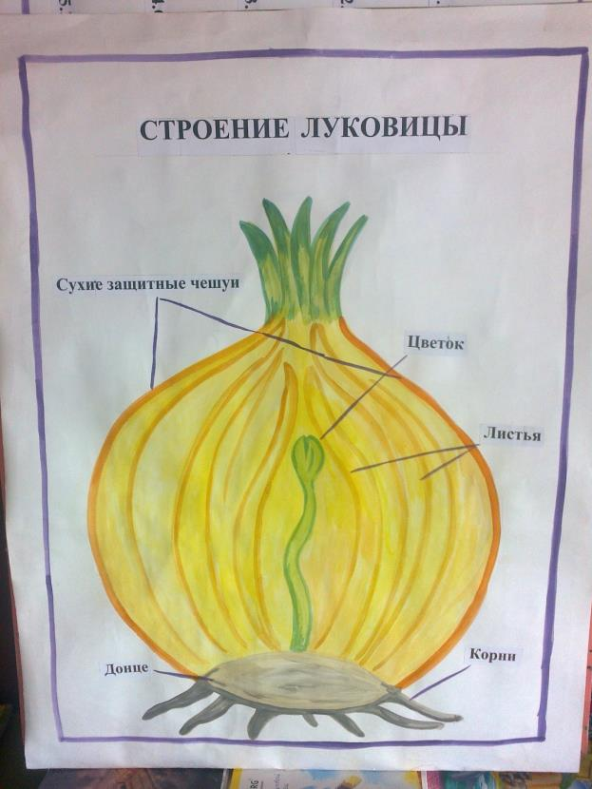
Схема строения луковицы.

Приложение 2. 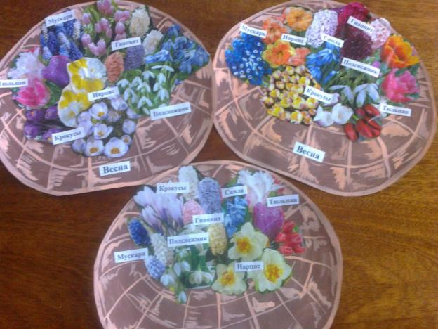
Весенние луковичные растения.

Приложение 3. 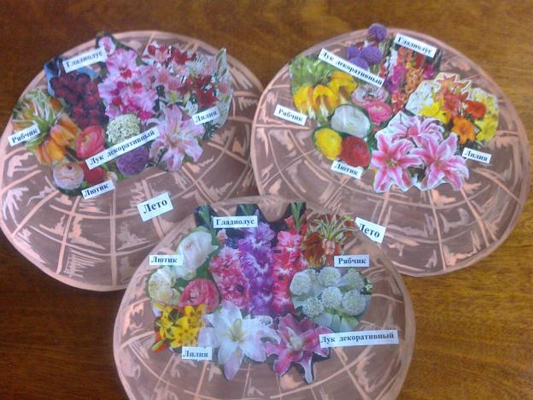
Летние луковичные растения.

Приложение 4. 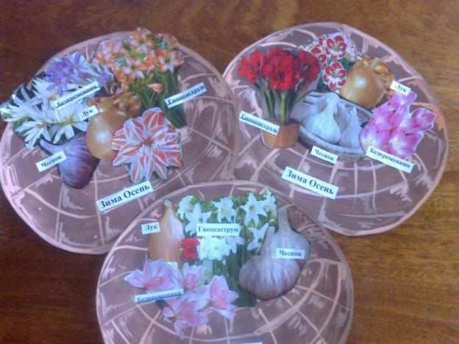
Осенние и зимние луковичные растения.
Приложение 5. 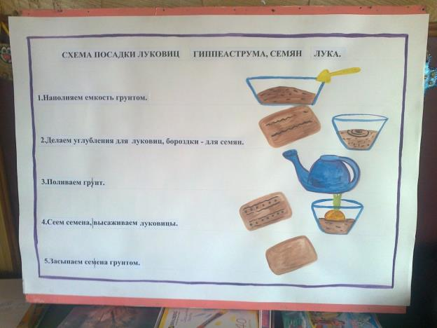
Технологическая карта – схема посадки семян, луковиц, чешуй лилий.
Приложение 6. 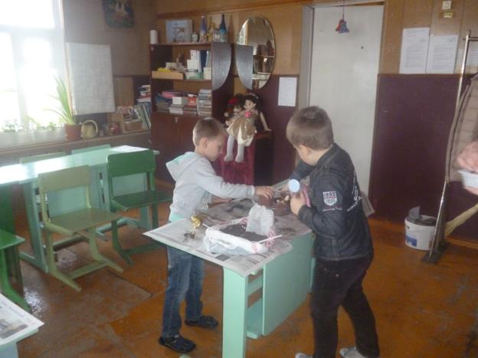
Практическая работа по посадке растений.

